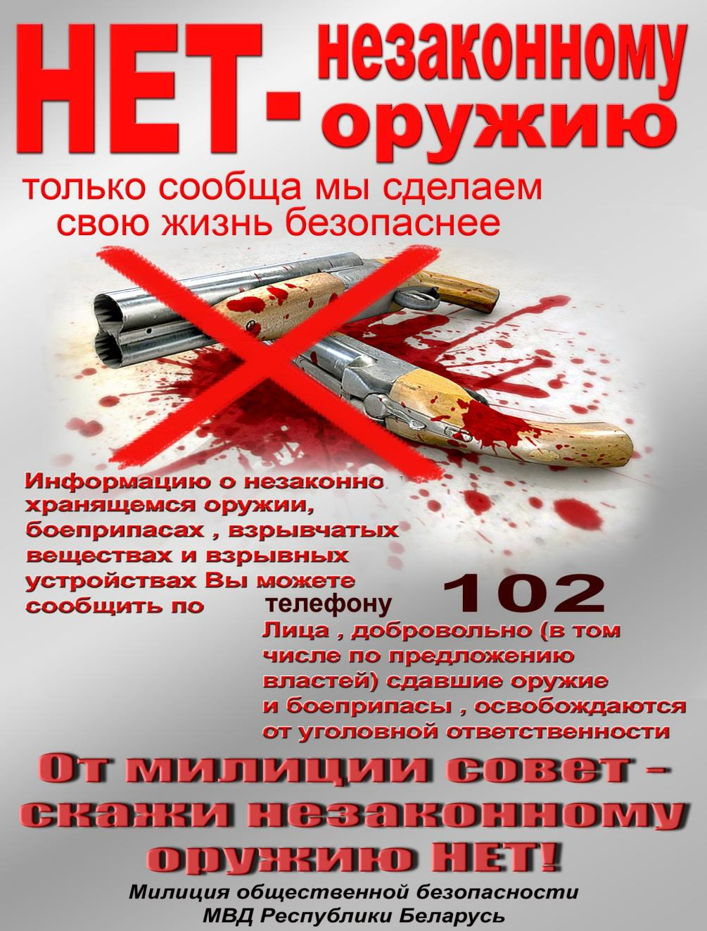
Информацию о незаконно хранящемся оружии, боеприпасах, взрывчатых веществах и взрывных устройствах Вы можете сообщить в Лепельский РОВД по телефону102, либо 802132-3-48-96 - разрешительная система Лепельского РОВД

